Doplňkové aktivity č.2 – Jaro
- K jaru neodmyslitelně patří květiny.
  - Jaké jarní květinky znáš? (sněženka, bledule, petrklíč, zlatý déšť, pampeliška…)
  - Názvy květin vytleskej, spočítej kolikrát jsi tleskl, na jaké písmeno slovo začíná a končí.
  - Květinky potřebují vodu. Proč?
  - Co ještě květiny potřebují?

- Pokus.
  - Co potřebujete:
    - Barevný papír/bílý papír a pastelky
    - Nůžky
    - Misku s vodou
  - Postup:
    - Namalovat květinku (tip: Nemalujte moc dlouhé okvětní lístky)
    - Vystřihnout
    - Složit (Tip: lehounce)
    - Opatrně vložit do misky s vodou
    - Zeptejte se: Co si myslíš, že se s květinkou stane?
    - PS: Chce to trpělivost, trvá to pár minut, než se květinka v misce rozvine

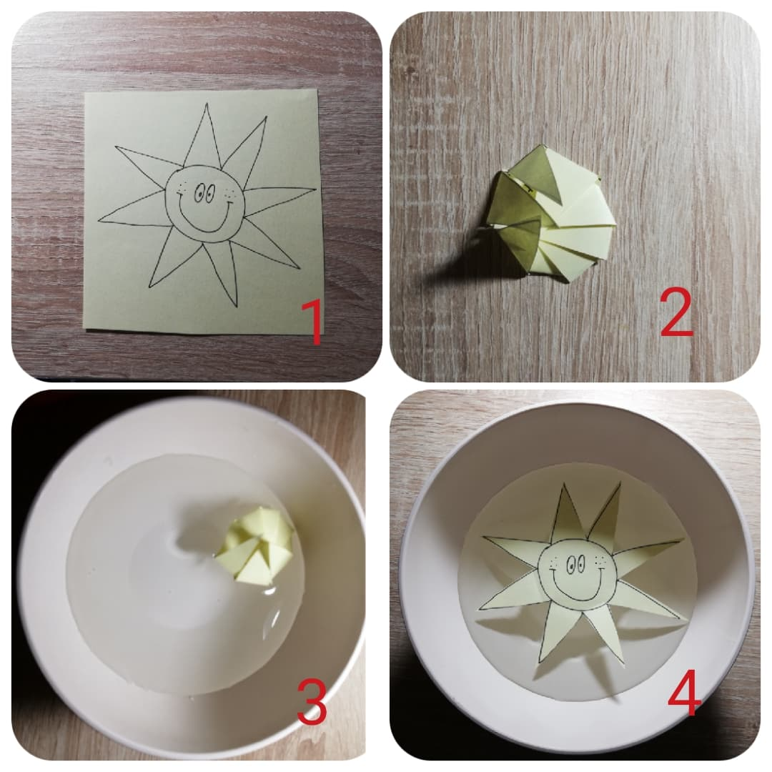

- Básnička tohoto týdne:
Halo, všichni vstávejte! (stoj + ruce k puse a zavoláme)
Jaro opět vítejte. (stoj + máváme rukama)
Celou zimu jste jen spali, (stoj + ruce u hlavy, jako když spíme)
protáhněte svoje svaly. (stoj + protahujeme se)
Raz a dva a levá, pravá, (pochodujeme)
rozcvička je vždycky zdravá, (upažujeme)
tak už všichni vstávejte, (stoj + ruce k puse a zavoláme)
jaro opět vítejte. (stoj + máváme rukama)

- V přiložených souborech najdete:
  - Bojovku na doma – ke které potřebujete pouze mobil ze kterého budete číst pokyny, papír, pastelky, odměnu a vystřiženého Radovánka, kterého najdete v souboru.
  - Dovednosti předškoláka – výzva

